Извещатель охранный объемный оптико - электронный
ИО 409-32 "Астра-515" исполнение А
Сертификат соответствия № РОСС RU.OC03.B01079
Руководство по эксплуатации НГКБ.425152.018 РЭ
Настоящее руководство по эксплуатации предназначено для изучения принципа работы, правильного использования, хранения и технического обслуживания извещателя охранного объемного оптико-электронного ИО 409-32 "Астра-515" исполнение А (в дальнейшем – извещатель).
К работам по монтажу, установке, обслуживанию и эксплуатации извещателя должны допускаться лица, имеющие квалификацию электромонтера охранно-пожарной сигнализации не ниже пятого разряда и допущенные к работе с электроустановками до 1000 В.

Назначение
  - Извещатель предназначен для обнаружения проникновения в охраняемое пространство закрытого помещения и формирования извещения о проникновении путем размыкания выходных контактов сигнального реле.
  - По защищенности от воздействия окружающей среды исполнение извещателя обыкновенное по ОСТ 25 1099-83.
  - Извещатель рассчитан на непрерывную круглосуточную работу.
  - Извещатель относится к однофункциональным, неремонтируемым и обслуживаемым изделиям группы ИКН вида 1 по ГОСТ 27.003-90.
  - Помехозащищенность извещателя обеспечивает отсутствие его ложных срабатываний при воздействии перемещающихся мелких животных (грызунов), перепадов фоновой освещенности, конвективных воздушных потоков, медленных изменений температуры фона, импульсов напряжения по цепи питания, электростатического разряда, электромагнитных полей УКВ-диапазона.
  - Извещатель не является источником помех по отношению к аналогичным извещателям, извещателям другого типа и назначения, а также по отношению к бытовой радиоаппаратуре.
  - В извещателе предусмотрено несколько режимов работы, устанавливаемых с помощью трех перемычек и задаваемых исходя из конкретных условий применения и тактики охраны (см. раздел 4.3).
  - Конструкция извещателя обеспечивает возможность его крепления на стене и в углу помещения. Рекомендуемая высота установки – 2,5 м.
  - Конструкция извещателя обеспечивает наличие антисаботажной зоны на расстоянии до 1 м от извещателя.
  - В извещателе имеется светодиодный индикатор красного цвета (далее индикатор) для контроля работоспособности.
  - Извещатель выдает шесть видов извещений:
    - Извещение "Выход извещателя в дежурный режим" формируется извещателем после включения питания размыканием контактов реле и включением индикатора с частотой 1 Гц.
    - Извещение "Норма" формируется извещателем в течение всего времени охраны замкнутыми контактами реле и выключенным состоянием индикатора при отсутствии в зоне обнаружения движения человека (людей).
    - Извещение "Тревога" формируется извещателем разомкнутыми контактами реле и включенным состоянием индикатора на время (4,0 ± 0,5) с при движении человека (людей) в зоне обнаружения.
    - Извещение "Тревога в режиме память тревоги" формируется извещателем включением индикатора согласно рисунку 3, при этом контакты реле должны работать согласно извещению «Тревога».
    - Извещение "Вскрытие" формируется извещателем размыканием цепи ТМП контактами кнопки при вскрытии корпуса независимо от включения питания извещателя.
    - Извещение "Тревога в режиме определение конфигурации зоны обнаружения" формируется извещателем включением индикатора и размыканием контактов реле на время 0,5 ^{+ 0,1} с.

Технические характеристики
Дальность действия извещателя, м, не менее 10
Размеры зоны обнаружения при угле обзора в горизонтальной плоскости 90^{о}, м 10×10
Диапазон обнаруживаемых скоростей перемещения, м/с от 0,3 до 3
Допустимый ток через контакты реле, А, не более 0,08
Допустимое напряжение на контактах реле, В, не более 100
Напряжение питания, В от 7,5 до 15
Рисунок 2
Ток потребления, мА, не более 12
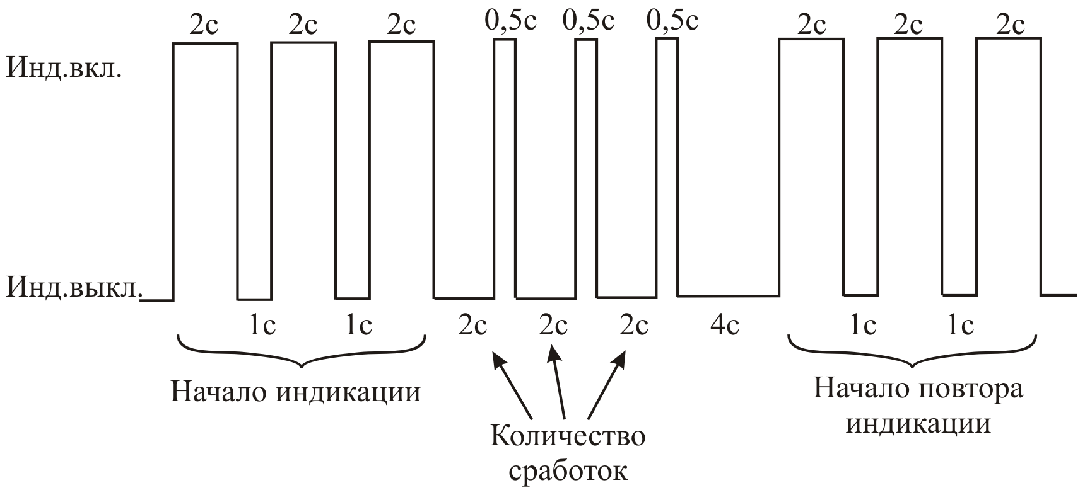
Сопротивление цепи, включаемой в шлейф сигнализаии,
в дежурном состоянии, Ом от 6 до 8
Габаритные размеры, мм 86×54×41
Масса извещателя, кг 0,06
Условия эксплуатации:
Диапазон температур, °С от минус 30 до плюс 50
Относительная влажность воздуха, % до 95 при +35^{о}С без конденсации влаги

Комплектность
  - Комплект поставки извещателя указан в таблице 3.1.
Таблица 3.1
Обозначение | Наименование | Кол.
НГКБ.425152.018  НГКБ.425152.018 РЭ  НГКБ.305611.001 | Извещатель охранный объемный оптико-электронный ИО 409-32 "Астра-515" исполнение А  Извещатель охранный объемный оптико-электронный ИО 409-32 "Астра-515" исполнение А  Руководство по эксплуатации  Комплект принадлежностей  Кронштейн – 01 | 1  1  1

Устройство и работа
  - Конструкция извещателя
    - Конструктивно извещатель выполнен в виде блока со съемной крышкой, закрывающей доступ к колодке внешних подключений и элементам крепления извещателя на объекте. Внутри блока находится печатная плата с расположенными на ней с двух сторон радиоэлементами. Внешний вид извещателя приведен на рисунке 1 (крышка не показана).
  - Описание работы извещателя
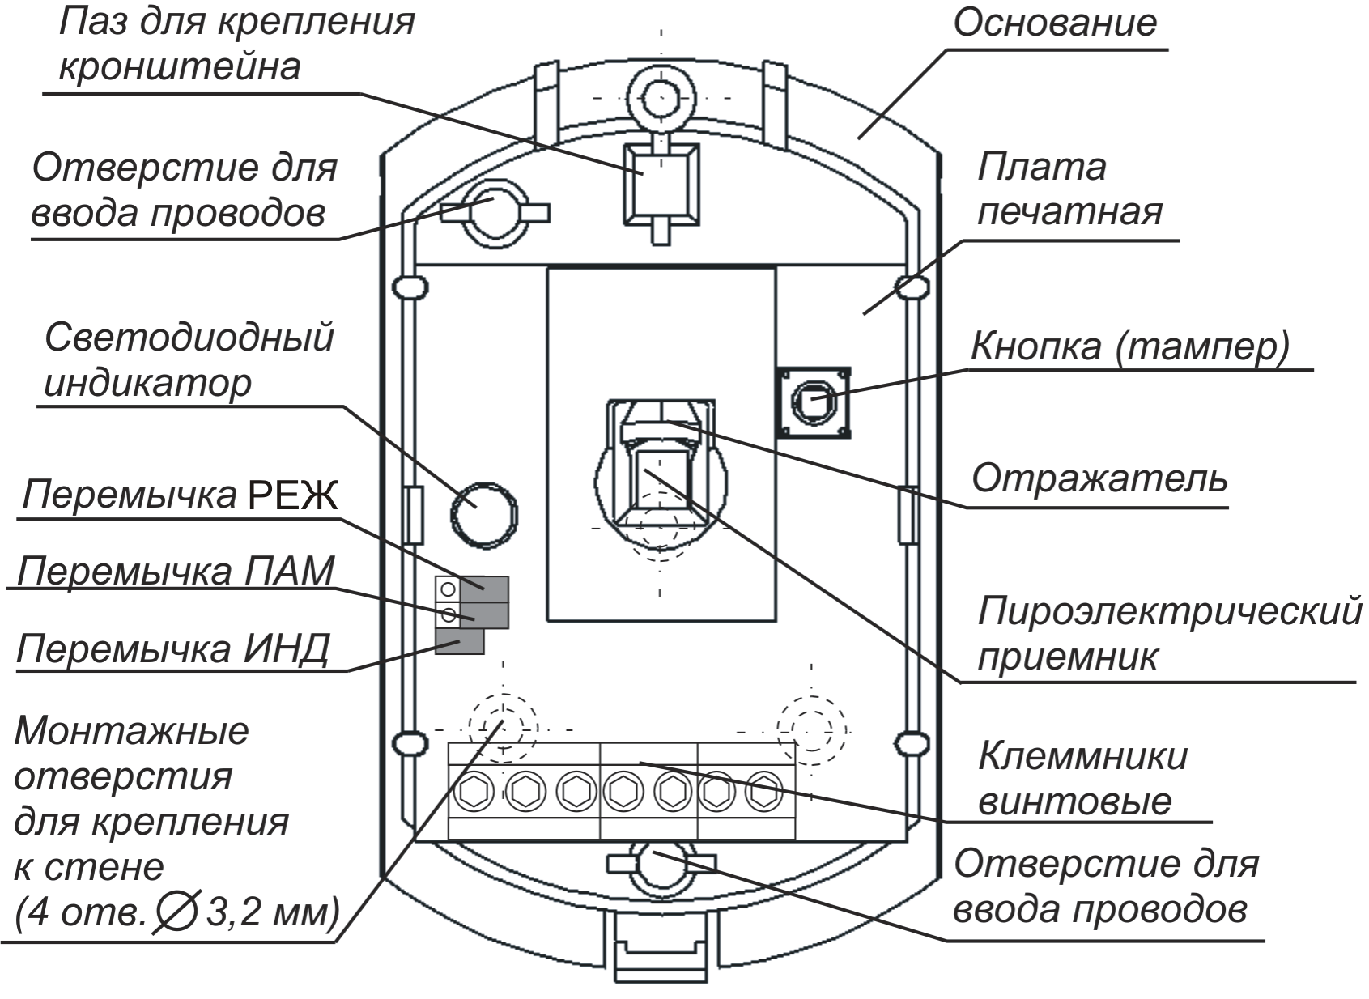
    - Принцип действия основан на регистрации изменений потока теплового излучения, возникающих при пересечении человеком чувствительных зон. Чувствительные зоны извещателя формируются линзой Френеля и двухплощадочным пироэлектрическим приемником излучения. Электрический сигнал с пироэлектрического приемника поступает на электронную схему извещателя, которая в соответствии с выбранным алгоритмом работы (режимы "Высокая чувствительность" и "Нормальная чувствительность") формирует извещение "Тревога".
    - Структура зоны обнаружения, создаваемой извещателем, представлена на рисунке 2.
  - Описание режимов работы
    - Соответствие положений перемычек и режимов работы извещателей указано в таблице 2.
Рисунок 1
Таблица 2
Название перемычки | Положение перемычки | Режим работы
РЕЖ | Установлена  Снята | Высокая чувствительность  Нормальная чувствительность
ИНД | Установлена  Снята | Индикация извещений о тревоге включена  Маскирование извещений о тревоге
ПАМ | Установлена  Снята | Режим "Память тревоги" включен  Режим "Память тревоги" выключен
Примечание - Положение перемычки "Снята" означает - надета на один штырь вилки, положение перемычки "Установлена" означает - надета на оба штыря вилки.
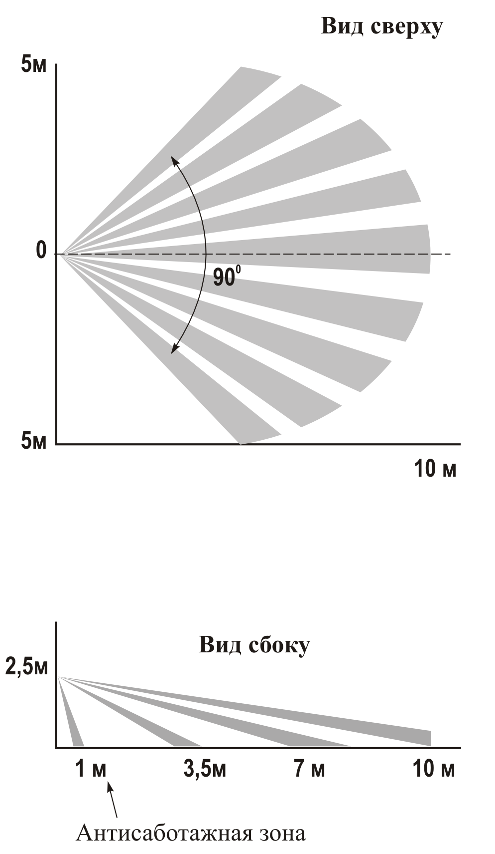
Регулировка обнаружительной способности позволяет изменять величину порога реагирования по напряжению применительно к различным условиям применения.
Режим "Определение конфигурации зоны обнаружения" - включается на 8 мин, если перемычка ИНД установлена после включения питания в течение выхода извещателя на рабочий режим. Режим позволяет выявить точное расположение зон, формируемых линзой, при выполнении тест - прохода. При этом извещатель будет информировать о пересечении зоны включением индикатора и размыканием контактов реле на время 0,5 - 0,6 с. По истечении 8 мин извещатель автоматически переходит в дежурный режим.
Режим "Память тревоги" - позволяет фиксировать наличие и количество извещений о тревоге (до трех) в период охраны, путем специального режима светодиодной индикации (см. рисунок 3).

Рисунок 3-Светодиодная индикация в режиме "Память тревоги"
Режим активизируется через 1 мин после установки перемычки ПАМ. Факт нарушения охраняемой зоны отображается в светодиодной индикации через 1 мин после нарушения. При этом контакты реле работают в обычном режиме. Выключение режима и сброс светодиодной индикации происходит при снятии перемычки ПАМ, либо при выключении питания.

Маркировка
  - На этикетке, приклеенной к корпусу извещателя, указаны:
- наименование предприятия-изготовителя;
- условное обозначение извещателя;
- месяц и год изготовления;
- знак соответствия (при наличии сертификата).
- Упаковка
  - Способ упаковывания извещателя и эксплуатационной документации, подготовка их к упаковыванию, потребительская, транспортная тара и материалы, применяемые при упаковывании, порядок размещения соответствуют ГОСТ 23170-78.
  - Извещатель упакован в потребительскую тару - картонную коробку, вместе с руководством по эксплуатации.
- Указания мер безопасности
  - Электрическая изоляция между клеммами питания и клеммами подключения шлейфа сигнализации с номинальным напряжением до 72 В в соответствии с ГОСТ 12997-84 выдерживает в течение одной минуты без пробоя или поверхностного перекрытия действие испытательного напряжения синусоидальной формы частотой 50 Гц с действующим значением 500 В при нормальных климатических условиях испытаний (по ОСТ 25 1099-83) и с действующим значением 300 В при верхнем значении относительной влажности (до 95 % при + 35 °С без конденсации влаги).
  - Электрическое сопротивление изоляции между клеммами питания и клеммами подключения шлейфа сигнализации соответствует ГОСТ 12997-84 и составляет:
- 20 МОм при нормальных климатических условиях испытаний (по ОСТ 25 1099-83);
- 5 МОм при верхнем значении температуры рабочих условий (+ 50°С);
- 1 МОм при верхнем значении относительной влажности рабочих условий (до 95 % при + 35 °С без конденсации влаги).
  - Извещатель по способу защиты человека от поражения электрическим током относится к классу 0 по ГОСТ 12.2.007.0-75.
  - Конструктивное исполнение извещателя обеспечивает его пожарную безопасность по ГОСТ Р МЭК 60065-2002 при аварийном режиме работы и при нарушении правил эксплуатации.
  - Индустриальные радиопомехи, создаваемые извещателем, соответствуют нормам ЭИ1, ЭК1 по ГОСТ Р 50009-2000 для технических средств, применяемых в жилых, коммерческих зонах и производственных зонах с малым энергопотреблением.

Порядок установки
  - При выборе места установки извещателя необходимо соблюдать следующие требования:
- место установки извещателя должно исключать попадание на него прямого солнечного излучения;
- не допускается установка извещателя непосредственно над мощным источником тепла;
- следует избегать установки извещателя в местах, где присутствуют объекты с быстро меняющейся температурой (отопление, радиаторы, воздушные кондиционеры, печи, камины и т.п.);
- в капитальных сооружениях предпочтительной является установка извещателя на стену;
- в сооружениях из легких металлических конструкций следует избегать крепления извещателя непосредственно на стену, отдавая предпочтение креплению к несущим элементам конструкции;
- провода шлейфа сигнализации следует располагать вдали от мощных силовых кабелей.
  - При установке извещателя необходимо учитывать, что присутствие в зоне обнаружения предметов (занавесей, ширм, крупных предметов, мебели, растений и т.п.) создает за ними зону нечувствительности ("мертвые зоны"), проход человека через которые может не обнаруживаться.
  - Извещатель без кронштейна следует устанавливать в нижеприведенной последовательности:
а) снять крышку извещателя, вставив лезвие плоской отвертки в паз основания и повернув лезвие до выхода защелки крышки из паза основания;
б) снять плату с основания (отогнув зацеп в основании);
в) выдавить отверткой в основании извещателя заглушки монтажных отверстий, необходимых для выбранного варианта установки (на стене или в углу);
г) сделать разметку на несущей поверхности на необходимой высоте (см. п. 1.8 и рисунок 2) и подвести провода от источника питания и шлейфа сигнализации;
д) провести провода от источника питания и шлейфа сигнализации через отверстие для ввода проводов в основании извещателя;
е) шурупами закрепить основание извещателя на несущей поверхности.
ВНИМАНИЕ! отверстие для ввода проводов должно располагаться внизу;
ж) установить печатную плату на место;
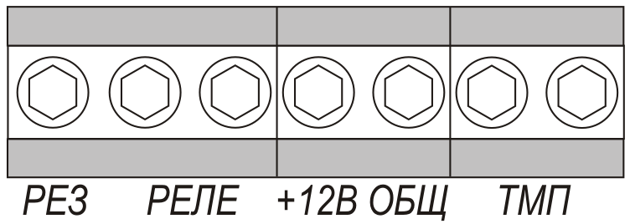
з) закрепить подведенные провода в клеммах извещателя в соответствии с рисунком 4;
и) закрыть отверстие для ввода проводов поролоном для предохранения извещателя от попадания в него потоков воздуха и насекомых;
к) установить на место крышку извещателя. Рисунок 4

Подготовка к работе
  - Снять крышку, выполнив действия по п. 8.3 а).
  - Установить перемычку ИНД на плате в положение "Установлена".
  - Установить режим работы извещателя в зависимости от выбранной тактики охраны: режим "Высокая чувствительность", установив перемычку РЕЖ или режим "Нормальная чувствительность", сняв перемычку РЕЖ.
  - Установить на место крышку извещателя.
  - Подать питание на извещатель и в течение 1 минуты дать ему выйти на дежурный режим.
  - Имитировать перемещение нарушителя через зону обнаружения со скоростью 0,3 м/с и 3 м/с. Проконтролировать выдачу извещения о тревоге длительностью (4 ± 0,5) с по включению индикатора при каждом перемещении.
  - Отключить индикатор (при необходимости выдачи извещения о тревоге без сопровождения включением индикатора), для чего:
- снять крышку, выполнив действия по п. 8.3 а);
- установить перемычку ИНД в положение "Снята";
- установить на место крышку извещателя.

Техническое обслуживание
  - Техническое обслуживание извещателя следует проводить по планово-предупредительной системе, которая предусматривает проведение регламентных работ, приведенных в таблице 10.1.
  - Работу по регламенту № 1 проводят по нижеприведенной методике.
    - Осмотр извещателя и электропроводки проводят путем внешнего визуального осмотра целостности корпуса, качества проводки. При осмотре следует произвести удаление пыли с корпуса с помощью влажной ветоши.
    - При обнаружении повреждений, не влияющих на работоспособность извещателя, необходимо устранить имеющиеся недостатки с целью предотвращения нарушения работоспособности извещателя.
При обнаружении повреждений, вызывающих выдачу извещения "Тревога", следует устранить неисправность и осуществить проверку работоспособности извещателя по методике раздела 9.
Таблица 10.1
Вид тех. обслуживания | Вид работы | Наименование работ |  | Объем работ |  | Периодичность
Регламентное | Регламент № 1  (методика по п. 10.2) | 1 | Внешний осмотр | 1 | Осмотр и чистка извещателя от загрязнения | Один раз в месяц
 |  |  |  | 2 | Проверка крепления извещателя
 |  | 2 | Проверка функционирования | 1 | Проверка работоспособности извещателя
Неплановое | Регламент № 2  (методика по п. 10.3) | 1 | Проверка технического состояния | 1  2  3 | Проверка надежности контактных соединений и проводов, подходящих к извещателю  Проверка работоспособности извещателя  Контроль помеховой обстановки | При поступлении с объекта двух и более лож-  ных извещений "Тревога" в течение 30 дней
    - Проверку крепления извещателя следует проводить при выключенном извещателе путем попытки его поворота вокруг своей оси в любом направлении. Если извещатель повернулся, то необходимо проверить правильность его крепления.
    - Проверку работоспособности извещателя проводят по методике раздела 9.
  - Работу по регламенту № 2 проводят по нижеприведенной методике.
    - Проверку надежности контактных соединений проводов, подходящих к извещателю, следует проводить путем легкого подергивания каждого провода с последующей затяжкой винтов на колодке в случае необходимости.
    - Проверку работоспособности извещателя проводят по методике раздела 9.
    - Контроль помеховой обстановки следует проводить проверкой выполнения требований по пп. 8.1, 8.2.

Транспортирование и хранение
  - Извещатель в упаковке предприятия - изготовителя может транспортироваться на любые расстояния любым видом транспорта в крытых транспортных средствах (в железнодорожных вагонах, закрытых автомашинах, герметизированных отапливаемых отсеках самолетов, трюмах и т.д.).
  - Условия транспортирования извещателя соответствуют условиям хранения 5 по ГОСТ 15150-69.
  - Хранение извещателя в транспортной таре на складах изготовителя и потребителя соответствует условиям хранения 3 по ГОСТ 15150-69, а в потребительской таре - условиям хранения 1 по ГОСТ 15150-69.
В помещении для хранения не должно быть токопроводящей пыли, паров кислот и щелочей, а также газов, вызывающих коррозию и разрушающих изоляцию.
  - Срок хранения в транспортной таре по условиям хранения 3 должен быть не более одного года, при этом транспортная тара должна быть без подтеков и загрязнений.

Гарантии изготовителя
  - Предприятие - изготовитель гарантирует соответствие извещателя требованиям технических условий НГКБ.425152.018 ТУ при соблюдении потребителем установленных технических норм эксплуатации, транспортирования и хранения.
  - Гарантийный срок хранения извещателя – 5 лет 6 месяцев со дня изготовления.
  - Гарантийный срок эксплуатации - 5 лет со дня ввода извещателя в эксплуатацию, но не более 5 лет 6 месяцев со дня изготовления.
  - Извещатель, у которого в течение гарантийного срока выявлены отказы в работе или неисправности, безвозмездно заменяется или ремонтируется предприятием - изготовителем.

ЗАО НТЦ "ТЕКО"
420021, г. Казань, а/я 225
Т.: (8432) 78–95–78
Ф.: (8432) 78–95–58
E-mail: info@teko.biz
http://www.teko.biz

